Отчет по лабораторной работе № 7

**Калибровка монитора**

1. Загрузите программу iProfiler (<https://www.xrite.com/fr-fr/service-support/downloads/i/i1profiler-i1publish_v3_8_1/>).

После запуска установщика перезагрузка системы обязательна!!!

Для проведения процедуры калибровки экрана ноутбука монитор необходимо очистить от загрязнений. Ноутбук должен быть подключен к питанию. Яркость экрана максимальная.

При запуске программы iProfiler необходимо подключить спектрофотометр. В результате у вас должно появиться диалоговое окно:

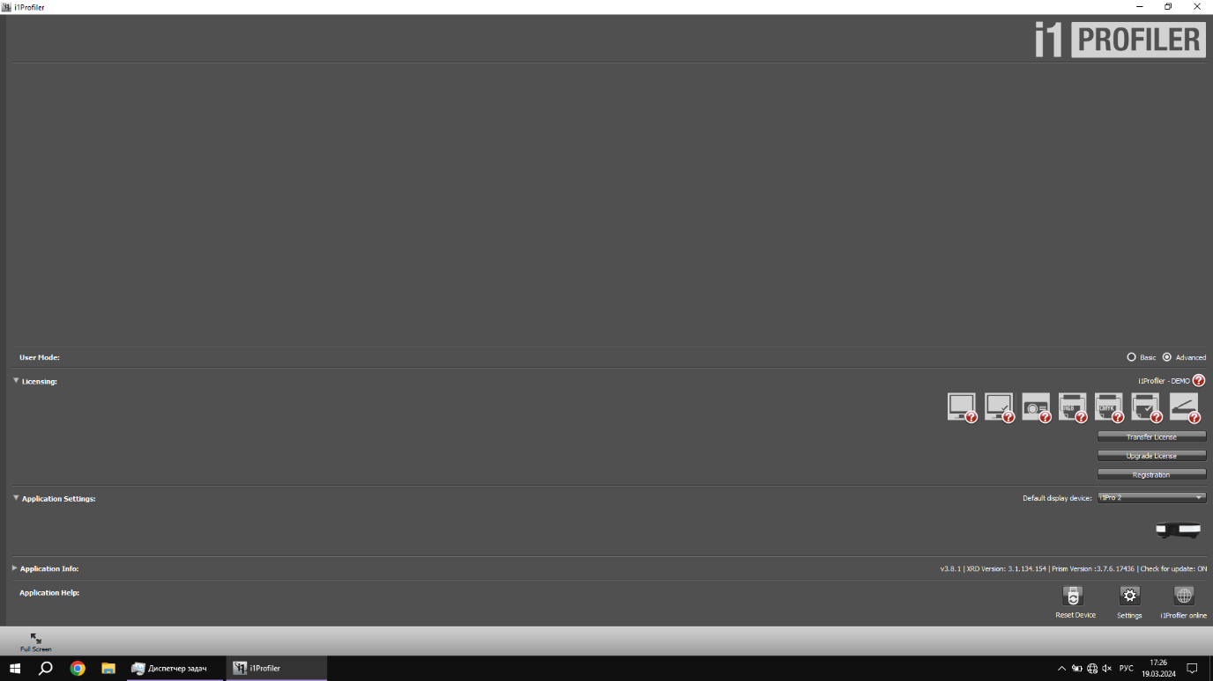

1. В настройках профилирования установите параметры: цветовая температура 6500 К (источник света CIE D65), Светимость можно сохранить исходную, либо выбрать значение стандарта ISO 3664 для оптимального значения с учетом восприятия глаза (выбирают только для калибровки стационарного дисплея!). Показатель гамма 2,2 (характеристика под sRGB). Контрастность можно также либо сохранить исходную, либо выставить на стандарт.

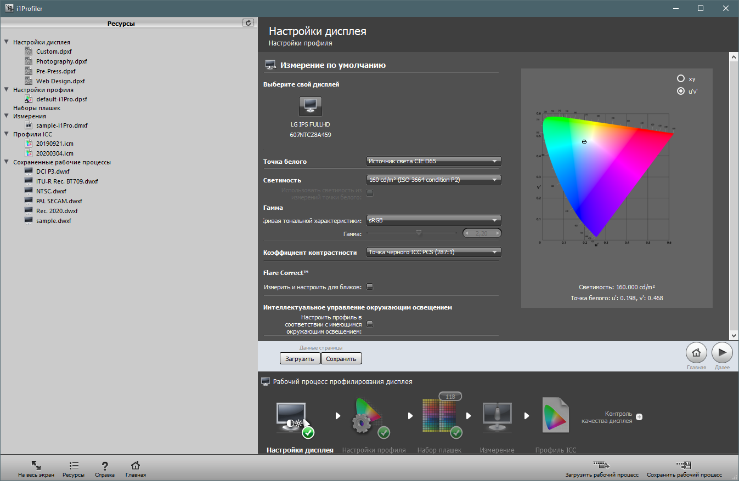



Выставленные на стандарт значения принудительно снизят яркость и контрастность монитора. Поэтому эти настройки желательно устанавливать на стационарных устройствах, где есть возможность их регулировки. Для ноутбуков не всегда применимы.

После того, как нажмете кнопку Далее появится возможность выбора настроек профиля. Хроматическая адаптация подзволяет корректнее рассчитать цветовые различия с учетом цветовоспроизведения на различных носителях информации и снизить вероятность ошибок в цветовом пространстве CIE Lab, например при нормировании точки белого.

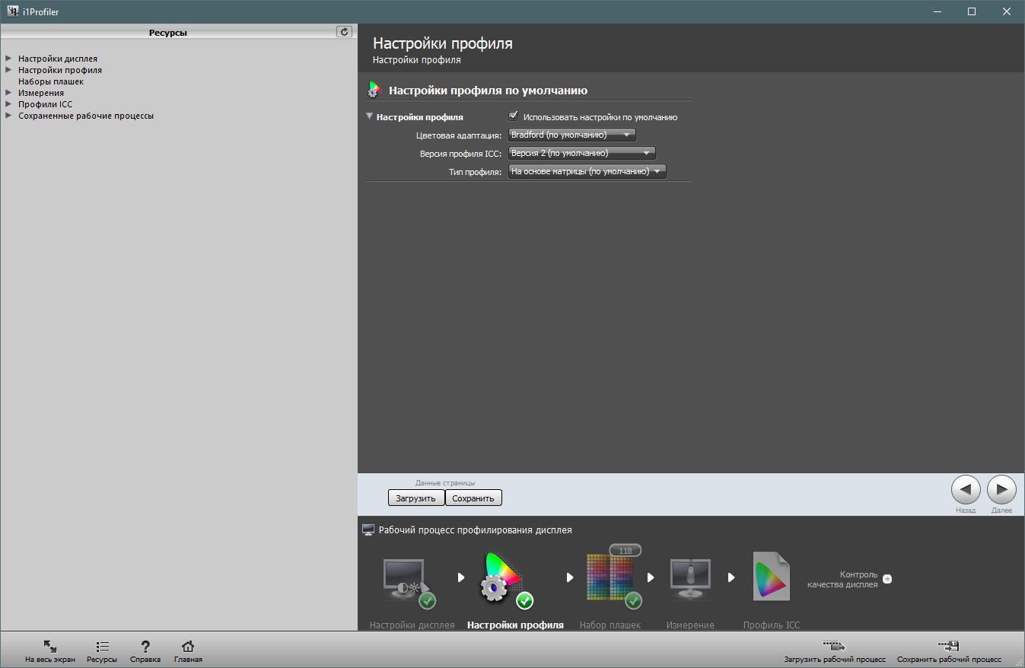

После того, как нажмете кнопку Далее необходимо выбрать величину анализируемой шкалы. Обычно выбирают либо Большой набор эталонов, либо Средний. Они обеспечивают точность просчета.

Далее требуется откалибровать спектрофотометр. Для этого необходимо поместить его на специальную подставку с эталоном белого и нажать Калибровка.

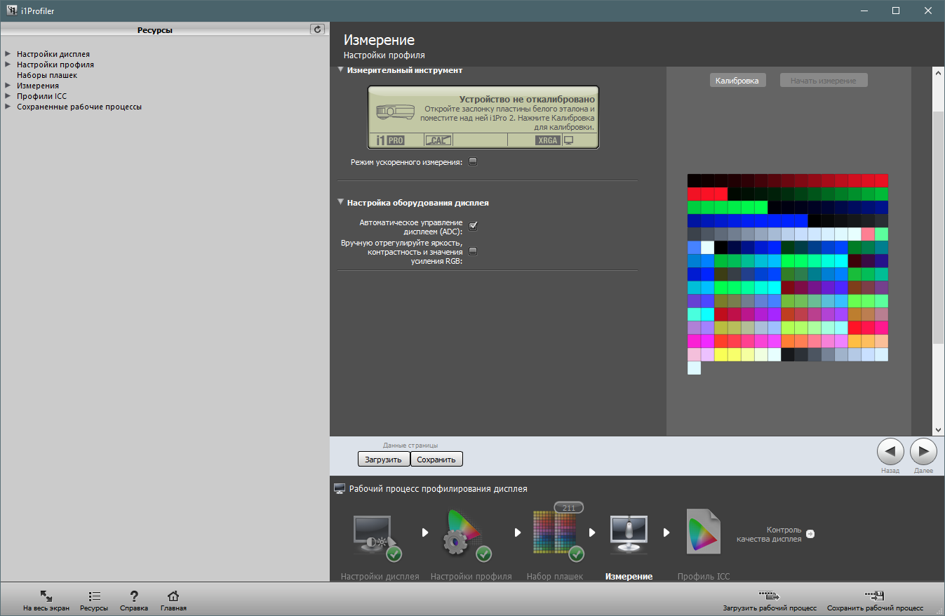

Необходимо дождаться, пока устройство измерит точку белого. Если спектрофотометр не загорается белым – это означает, что оно находится в режиме измерения. Перемещать, сдвигать, нажимать на кнопки в этот момент НЕЛЬЗЯ. После того, как появится надпись Устройство готово, можно приступать к калибровке монитора. Для этого в окошке станет активна кнопка Начать измерение.

После этого необходимо выбрать возможности настройки монитора. Если настройки монитором не поддерживаются – снять все галочки. Прежде чем нажать кнопку Далее, необходимо сменить насадку на спектрофотометре на подвесную, отрегулировать ее положение. Корректно производить измерения в центре дисплея. Соответственно необходимо уравновесить спектрофотометр относительно центра монитора и обеспечить его плотное прилегание к экрану. Только после этого нажать кнопку Далее.

1. Осуществите процесс измерения. Процесс измерения осуществляется в автоматическом режиме. Вашего вмешательства не требуется пока не высветится окно

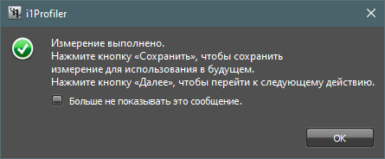

После нажатия кнопки Далее необходимо переименовать профиль. Удобно его обозначать по дате измерения, например 20240318.icm (т.е. 18 марта 2024 года). Нажмите кнопку Сохранить профиль.

4. Осуществите анализ качества профилирования.

В диалоговом окне можно просмотреть исходные параметры и достигнутые (сделайте скрин результата):

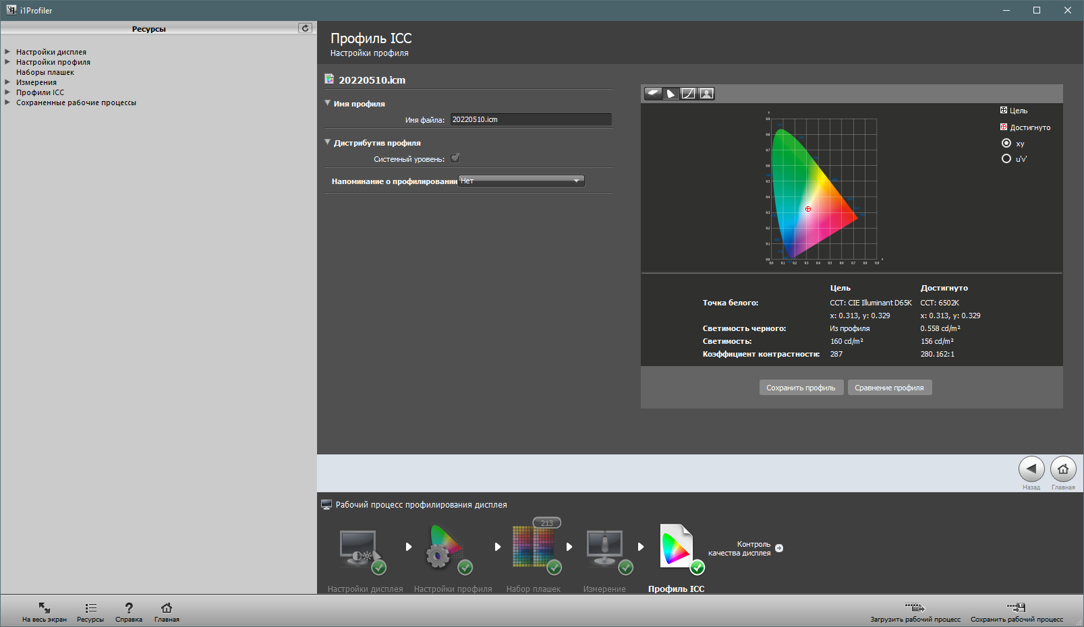

Можно сравнить тело цветового охвата в системе Lch, посмотреть кривые гамма-коррекции (заскринить!), оценить визуально результат калибровки по набору вшитых изображений. Скрины покажите в отчете, сделайте выводы.

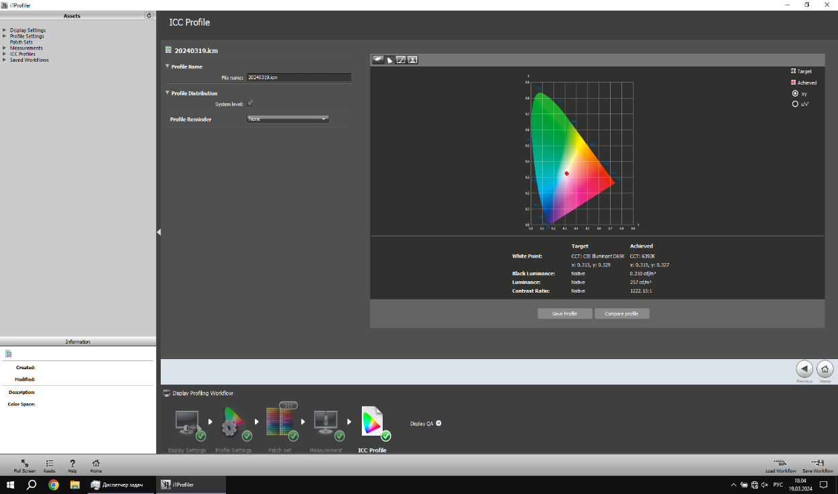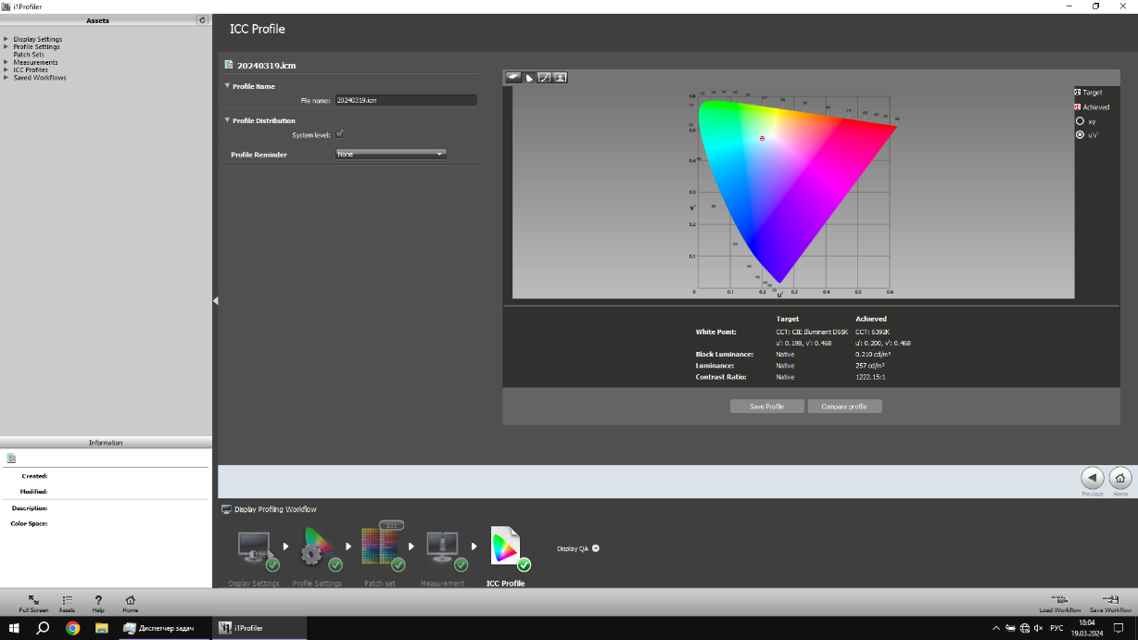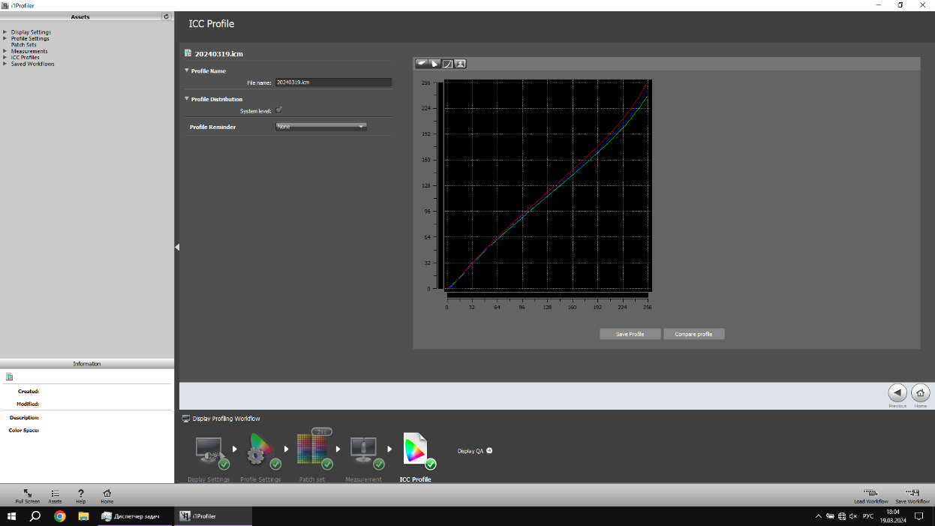

Далее необходимо оценить качество калибровки:

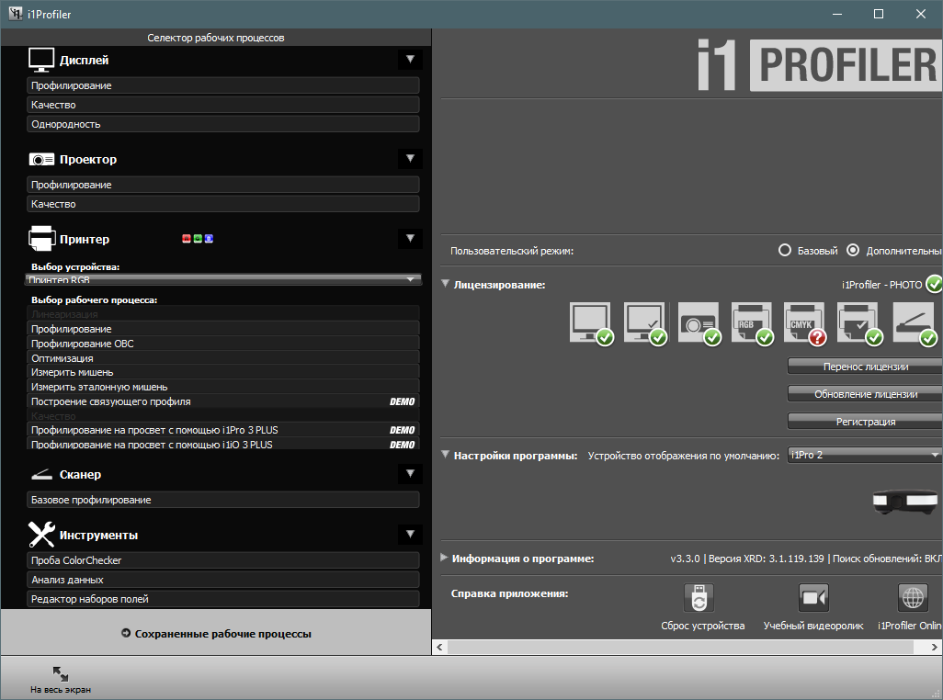

После оценки качества будет представлен отчет в формате pdf, в котором будут указаны исходные и достигнутые параметры цветности, а также приведен показатель цветового контраста. В отчете отразите цвета, по которым получено минимальное значение цветового контраста, а также покажите цвета, по которым не достигнуто порогового значения в 2,5 единицы.

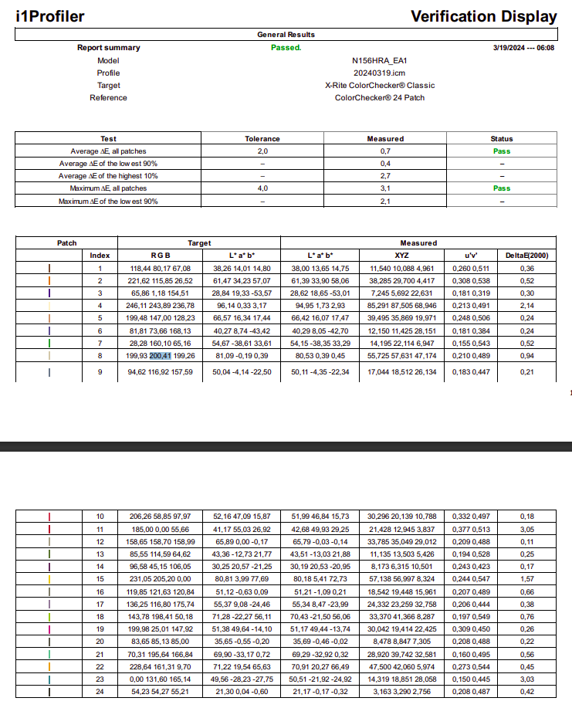

|  |  |
| --- | --- |
|  |  |
| 11(3.05) | 23(3.03) |